Naše město - domy

Předčtenářská gramotnost
- Dětem básničku přečtěte a zkuste si podle ní namalovat vlastní domek
Domek – opakování geometrických tvarů

Kreslit domek – to je věda, bez přípravy se to nedá. Základ domu bývá čtverec, nezvládne však kotrmelec.
Tak musí jen pevně stát, na ostatní pozor dát.
Trojúhelník to je střecha, na ni komín rychle spěchá.
K domu patří okýnka, velká, střední, malinká.
Že se vám ten domek líbí? Dejte pozor – něco chybí! Slyším, jak dům láteří, nemůžu být bez dveří.
A už máme znenadání domek krásný k pohledání.

- Povídejte si o našem městě, jak se jmenuje řeka, která městem protéká? Využijte práci s počítačem, na mapě si ukažte, kde bydlíte, kde bydlí příbuzní, kudy chodíte do školky, do obchodu, pojmenujte a ukažte si kostel, školku, školu, stadion,… Můžete si namalovat vlastní mapu nebo plán cesty k babičce, do MŠ,…
- Projděte se společně městem a povídejte si o tom, zda je to stejně jako na mapě.

Předmatematické představy
- Z papíru nastříhejte geometrické tvary (trojúhelník, čtverec, obdélník, kruh) a z nich poté zkuste poskládat domeček (naše město) a nalepte na papír. Děti se pokusí matematické tvary pojmenovat.
- Postavte si doma z kostek nebo z lega svoje město, ulice, silnice, domy, stromy, aut. zastávku,… Spočítejte, kolik máte domů, stromů, aut,…
- Ve vámi postaveném městě se snažte najít budovu: vysokou, nízkou, (porovnejte vyšší x nižší), širokou x úzkou (např. ulici),
Prostorové vztahy: pod, nad, u, před, za, vedle, vlevo x vpravo,…

Logopedické a artikulační chvilky

1. Vytleskávání a tvorba zdrobnělin
Dům, domeček, ulice, ulička, obchod, obchůdek, střecha, stříška,…
Děti slovo vytleskají, určí počet slabik, zdrobněliny tvoří samy (řeknete „dům,“ dítě vytleská, určí počet slabik, samo vytvoří zdrobnělinu „domeček“ a opět určí počet slabik) 2. Naučte se báseň

Domečky

Jeden domek stojí tady, druhý támhle u zahrady, třetí, čtvrtý u rybníka, pátý, šestý u lesíka. Tady jich je nejvíce, skoro celá vesnice.

Náměty na výtvarnou a pracovní činnost

- Papírové město - stavíme, tvoříme „město"
  - z dostupných materiálů (krabice, papírové válce, textil, lepenka atd.)
  - vyzkoušejte různé výtvarné techniky - kresba, malba, koláž,…
  - poskládejte domek z papíru
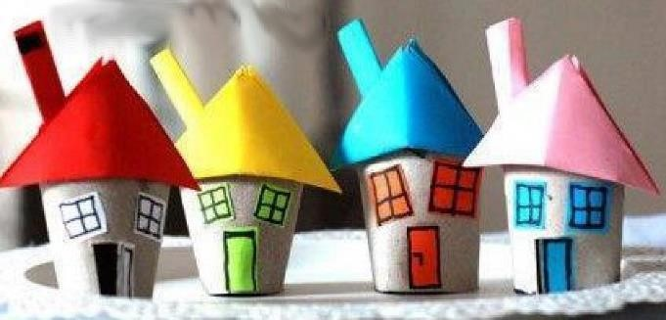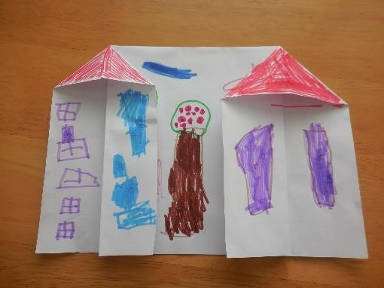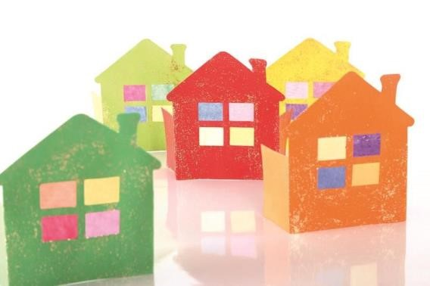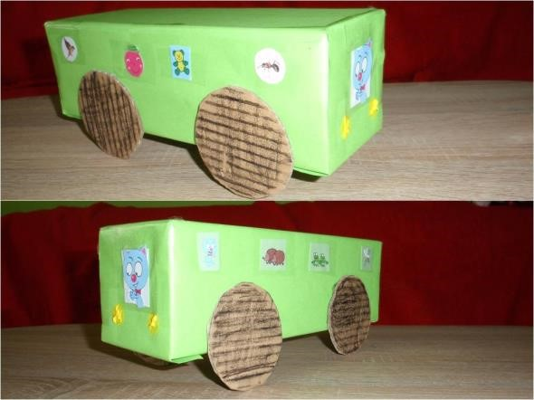

- Vizovice mají svůj znak. Líbí se vám? Zkuste navrhnou vlastní znak Vizovic. Namalujte.

Pohybová činnost
- Střecha
Střecha to je klobouk domu,
(stoj rozkročný + ruce spojené nad hlavou) ještě komín patří k tomu, (stoj + ruce připažené) protože dům bez střechy,
(stoj rozkročný + ruce spojené nad hlavou) mohl by dělat neplechy.
(poskoky snožmo)
- Zajděte si s dětmi zasportovat na stadion. Vytvořte si doma plán cvičení (např. 5 dřepů, házení míčem, jízda na kole nebo koloběžce, skoky snožmo,…), zaznamenejte graficky na papír, podle plánu na stadionu vyzkoušejte. Plán přineste do MŠ, společně vyzkoušíme na hřišti.

Hudební činnost
- Udělejte si procházku k technickým službám, do sběrného dvoru. Doma si podle videa zazpívejte a zatancujte popelářskou písničku: https://www.youtube.com/watch?v=rjLDFNpU7uA
- Udělejte si procházku k hasičské zbrojnici. Doma si podle videa zazpívejte a zatancujte hasičskou písničku: https://www.youtube.com/watch?v=IklJxRN5px8

Pracovní listy
Grafomotorika
- grafomotorika - kreslíme tašky na střeše - procvičujeme dolní oblouk
- Děti si nakreslí vlastní domeček a tašky kreslí podobně jako je tomu v ukázce na pracovním listu (můžete také vytisknout)
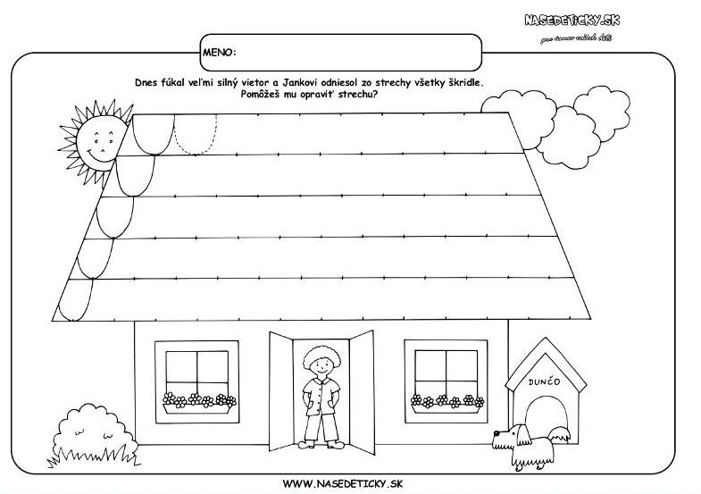
Spočítejte domečky a dokreslete jich tolik, aby odpovídalo číslo na konci řádku.

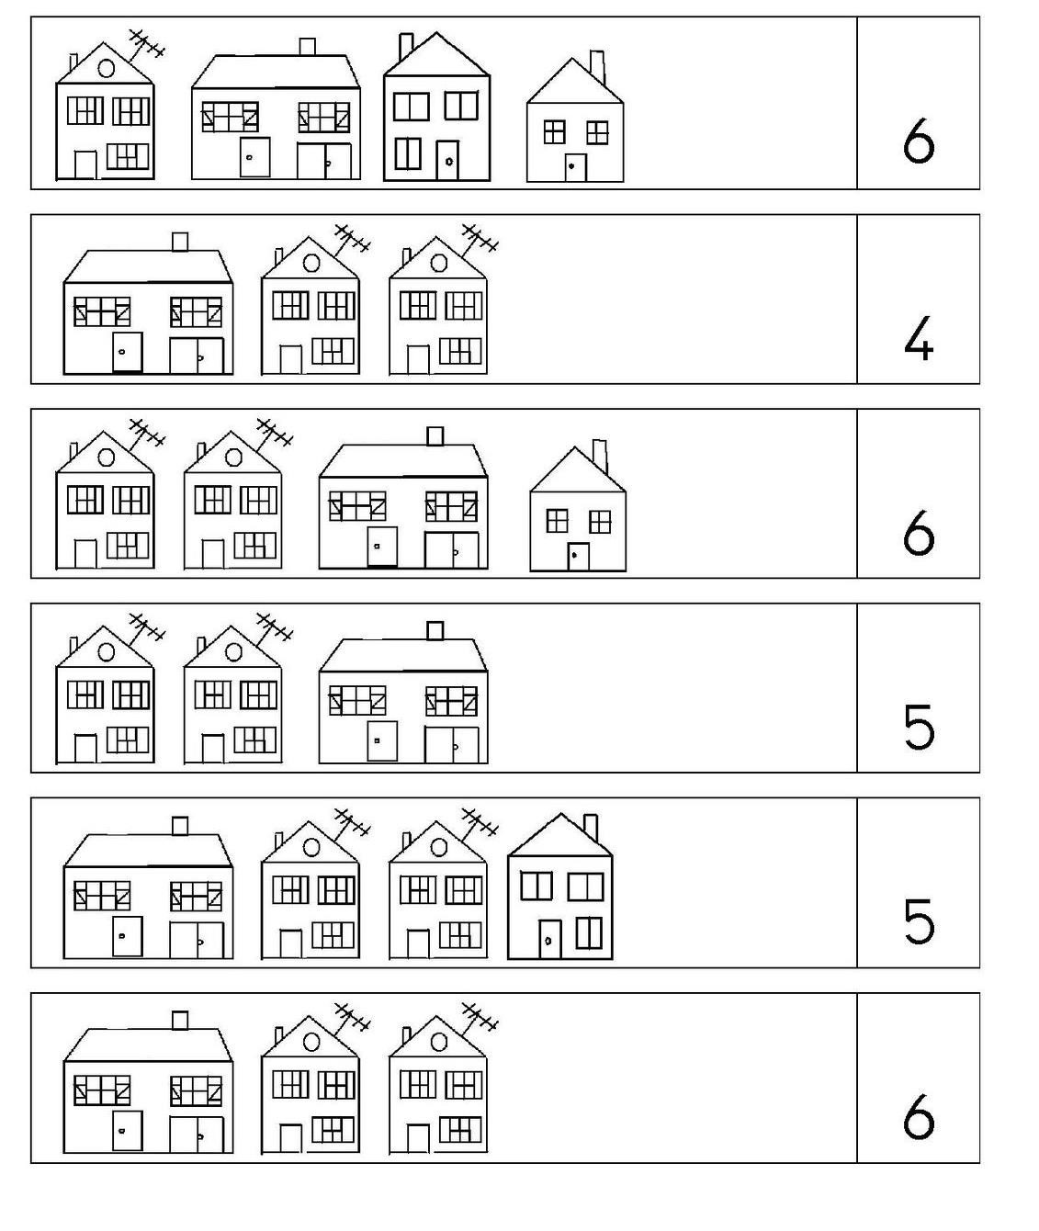

Rozstříhejte rámeček s domečky, seřaďte od největšího po nejmenší a nalepte do spodního rámečku.
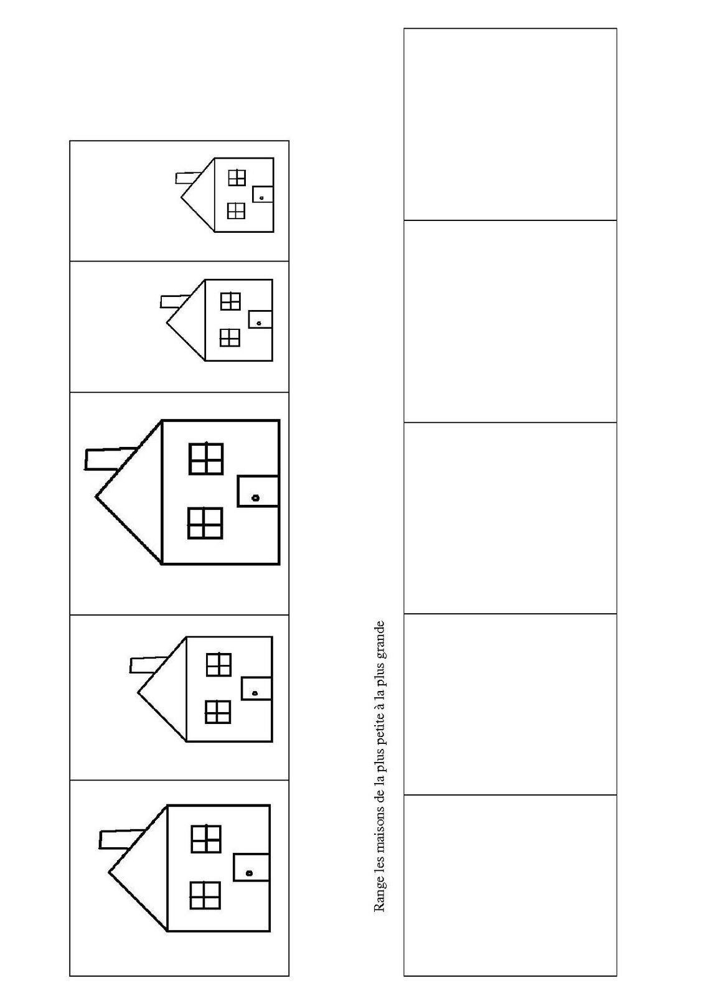
Dokreslete plot u každého domečku a vykreslete.
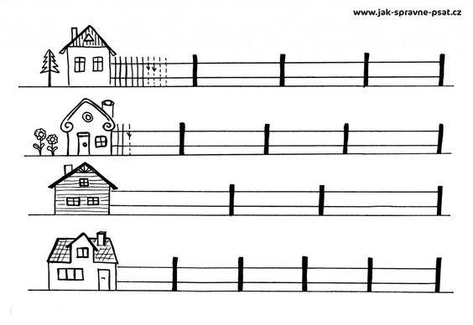
Vybarvěte geometrické tvary podle předlohy.

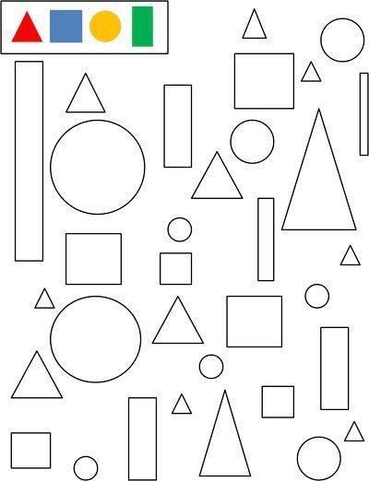

Všechny činnosti můžete dokumentovat fotografiemi, které zašlete na email nebo přinesete do MŠ.
